Koupací jezírko
6. 9. 2016 | Autor: richard.guryca | Rubrika: Zahrada

Přírodní bazén neboli vlastní jezírko ke koupání je výzva pro každého majitele velké zahrady, který by se rád koupal ve svém. Takový bazén se obejde bez chemie a splyne s okolní přírodou.
Ať už použijete název koupací jezírko, přírodní bazén, zahradní biotop, či vlastní plovárna, vždy jde o umělou nádrž, ve které se k udržení průzračné vody používá odvěký princip přírodního čištění vodními rostlinami. Za předpokladu dodržení určitých pravidel můžete mít k dispozici vlastní koupací biotop, dostatečně velký pro pohodlné plavání i bezpečné cachtání malých dětí. A zároveň nemusíte kus pozemku v zahradě vyčlenit na klasický zapuštěný či nadzemní bazén, který bude i při nejlepší vůli vždy nějakým způsobem narušovat vzhled i atmosféru zahrady.
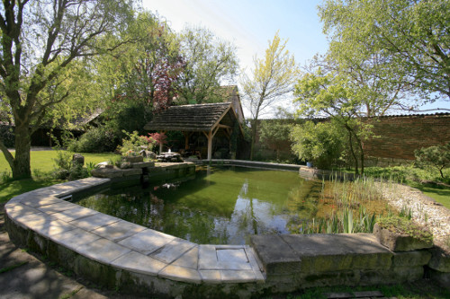
Bazén, nebo koupací jezírko?
Klasický bazén má celou řadu výhod a řada lidí by komfort a pohodlí takového plavání za koupací rybníček nikdy nevyměnila. Kromě jiného například i proto, že díky zastřešení či vyhřívání jej lze využívat i mimo hlavní koupací sezónu. A také kvůli dokonalé kontrole nad čistotou vody či různému příslušenství (světla, protiproud, ohřev, filtrace), které do přírodní nádrže většinou nainstalovat nelze.
Vedle už zmíněného faktu, že bazén bývá na pozemku vždy tak trochu cizorodým prvkem, je ale čistá voda v něm vykoupena nutností používat chemii a spotřebovávat energii na filtraci i vyhřívání. To lze považovat za nevýhodu.
Pro volbu mezi klasickým a přírodním bazénem je však obvykle rozhodující touha přiblížit se ve své zahradě co nejvíce přírodním principům a zakomponovat uměle vybudovanou koupací nádrž do zahrady tak, jako by tam byla odjakživa. S použitím těch správných rostlin a dalších přírodních materiálů, tedy především kamenů a dřeva, ale v některých případech i betonu, dřevoplastových komponentů či ocelových nebo nerezových prvků, se to může dokonale podařit.
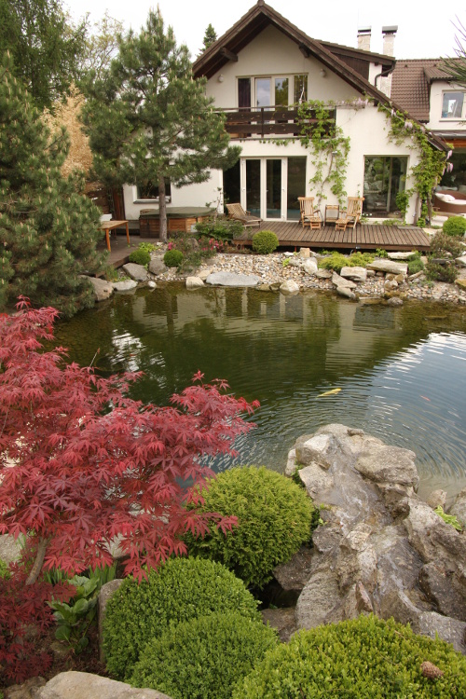
Na koupání a na čištění
Stavbu přírodních koupacích nádrží nabízí řada specializovaných firem a není vyloučeno vybudovat takové jezírko i svépomocí. Jde však o poměrně náročnou stavbu a ať už si ji necháte udělat „na klíč“, nebo se do ní pustíte sami, je nutné znát základní principy, díky kterým koupací biotopy či přírodní nádrže s doplňkovou umělou filtrací a čerpadly fungují.
Jde především o způsob čištění vody, který je založen na schopnosti určitých druhů pobřežních a vodních rostlin odebírat z vody živiny a využívat je pro vlastní růst. Pokud je ve vodě takových živin příliš mnoho, zakaluje se a všechno v ní začne porůstat řasami. V plastovém či vydlážděném bazénu se tyto organismy hubí chemicky, z přírodní nádrže je však mohou spotřebovávat zmíněné rostliny a využívat je pro svůj vlastní růst. Množstvím dostupných výživných organismů se pak řídí i samotný růst vodních rostlin. Při dostatku živin rostou mohutně, pokud je voda v nádrži čistá, jejich růst se reguluje.
V podstatě jde o dokonalý systém, v němž na sebe přírodní koloběh dokonale navazuje a při správném nastavení výchozích podmínek už pak víceméně nevyžaduje zásah lidské ruky. Kouzlo, přesněji řečeno předpoklad pro fungování koupacího biotopu, tedy spočívá ve vybudování jezírka způsobem, který tento koloběh umožňuje.
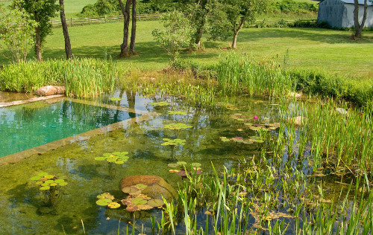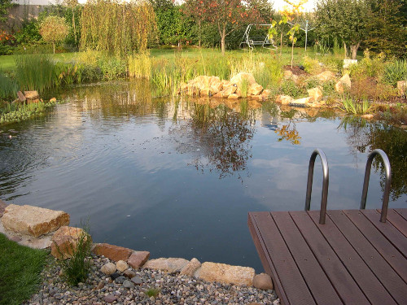
Dost velký pozemek
Základem je pozemek, dostatečně velký k vybudování nádrže o ploše alespoň osmdesát až sto metrů čtverečních. Lze vybudovat i menší jezírko, ale bude u něj obtížnější docílit optimálních podmínek pro udržení čisté vody.
Koupací jezírko se bude skládat z části pro plavání, která může být v nejhlubším místě hluboká i dva metry. Čistotu v této části nádrže pak bude zabezpečovat regenerační zóna, což je mělká a vegetací zarostlá část nádrže. Regenerační zóna by měla začínat na hloubce kolem půl metru s pozvolným spádem, ale může mít i několik hloubkových stupňů, což umožní výsadbu rozmanitějšího portfolia vodních rostlin.
Pokud čisticí zóna přímo neobklopuje koupací část, ale je od ní oddělena a umístěna o něco dál, připomíná celý systém kořenovou čističku odpadních vod. V takovém případě je nutná instalace čerpadla, které čerpá vodu z bazénu do regenerační zóny, z níž se pak vyčištěná voda samospádem vrací do bazénu. Na tomto principu lze za určitých okolností založit i přebudování starého zahradního bazénu v samočisticí přírodní jezírko.
V ideálním případě je poměr čisté vodní plochy a regenerační zóny zhruba půl na půl. Obecně u koupacích biotopů platí, že každý metr čtvereční plochy navíc zvyšuje jistotu, že se vám podaří docílit trvale čisté vody. Jde o nastolení přírodní rovnováhy a docílení stavu, kdy udělá příroda všechno za vás, bez podpory chemie a v ideálním případě i bez podpory jakýchkoli filtračních zařízení nebo čerpadel.
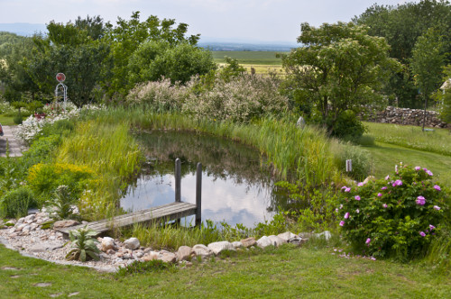
Kdy je nutné čerpadlo
Pokud jde o techniku nutnou k fungování koupacích jezírek, existují dva různé přístupy. Dodavatelské firmy často doporučují vybudování oddělené koupací a regenerační nádrže a cirkulaci vody podpořenou čerpadlem. Jedním z argumentů pro oddělené nádrže je i to, aby se substrát pro růst rostlin neodplavoval do koupací části. Dno regenerační nádrže totiž tvoří filtrační vrstva a na ní navršený substrát, do kterého se zasadí vhodné rostliny. A právě tento substrát by se neměl splavovat do koupací části, což by mohlo hrozit zejména v případě vybudování jezírka ve svažitém terénu.
Pokud je jezírko vybudováno tak, že jsou nádrže odděleny a cirkulaci mezi nimi obstarává čerpadlo, může se velikost regenerační nádrže do jisté míry odvíjet od výkonu, velikosti a typu tohoto čerpadla a také od toho, zda je čerpadlo vybaveno filtračním zařízením.
Varianta s přírodním rybníkem
Podle některých stavitelů přírodních biotopů však lze zvolit i alternativu, která má blíže k přírodnímu rybníku s rákosím a rostlinami na jeho mělkých okrajích a čistou vodou v hlubším středu.
„Fóliové přírodní bazény postavené podle všech odzkoušených pravidel a dobře osázené rostlinami fungují na sto procent,“ říká stavitel a propagátor ekozahrad Jaroslav Svoboda. „Z komerčních důvodů nebo neznalosti vám bude řada firem i jednotlivců tvrdit, že takový bazén se bez filtrů, čerpadla nebo jiného čištění neobejde. Nevěřte jim, funguje to, důkazů v praxi je spousty. Žádnou techniku ani elektřinu k provozu čistého a krásného přírodního bazénu nepotřebujete,“ píše Svoboda na svém webu ekozahrady.com.
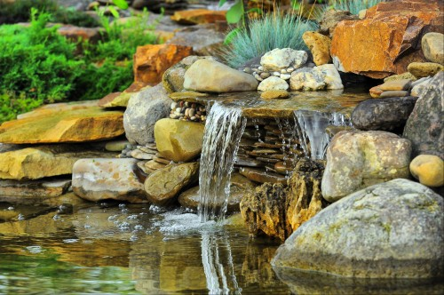
Jezírko s podporou techniky
Většina dodavatelských firem však podporu nejrůznějších technologií doporučuje, takže se obvykle setkáte s nabídkou čtyř základních typů těchto koupacích nádrží. Kromě zmíněné přírodní, která je obvykle nejlevnější, lze vyprojektovat koupací jezírka s umělou cirkulací vody. Jsou vybavena čerpadlem s nízkou spotřebou energie, potůčkem, fontánou či kaskádou nebo jiným systémem, který zajišťuje nucenou cirkulaci vody. Denní objem přečerpané vody v jezírku by měl být alespoň třicet procent. To napomůže k rychlejšímu samočištění vody. Koupací jezírka tohoto systému mohou mít poměr plavací a regenerační zóny 1 : 1.
U nádrží s dnovou výpustí a skimmerem se znečištěná voda spodní výpustí do mechanických filtrů. Nečistoty z povrchu jezírka sbírá skimmer. Vyčištěná voda se vrací zpět do jezírka potůčkem, kaskádami nebo vodopádem. Koupací jezírka tohoto typu alespoň jednou denně přefiltrují všechnu vodu z jezírka. Tato jezírka mohou mít poměr koupací zóny k zóně regenerační přibližně 2 : 3
Koupací jezírka s filtrací představují řešení vhodné při nedostatku místa k vybudování dostatečně velké regenerační zóny. Filtrace nahrazuje samočisticí pochody v jezírku tím, že filtrační média ve filtru poskytují velký prostor pro usazení tzv. užitečných bakterií, které vodu čistí. Je-li filtrace doplněna UV lampou a odlučovačem fosfátů, lze regenerační plochu výrazně zredukovat. Koupací jezírka s výkonnou filtrací mohou mít regenerační zónu zabírající jen asi 20-30 % celkové plochy jezírka, jsou tedy vhodná pro menší pozemky.
Projekt a plánování
Svépomocná stavba ani dodávka na klíč se v případě koupacího jezírka neobejde bez důkladně promyšleného projektu. Ten by měl vycházet z poměrně jednoduchých zásad, jejichž respektování bude po celá následující léta zajišťovat komfort užívání koupaliště i jeho začlenění do okolního terénu.
Při dodržení ideální dvoumetrové hloubky je důležitý pozvolný přístup a dno, které se k nejhlubšímu místu pozvolna svažuje. Pro bezpečné užívání nádrže pro všechny rodiny včetně malých dětí či méně pohyblivých seniorů je vhodné rozčlenit koupací část na brouzdaliště s hloubkou kolem 20 cm, plochy hluboké kolem 50–100 cm pro děti a plochy s hloubkou minimálně 130 cm pro plavání dospělých.
Kolem nádrže počítejte s vybudováním dostatečně velkých a pohodlných přístupových ploch, které mohou mít podobu plážičky, mola, upravené travnaté plochy nebo zpevněné terasy, která může sloužit i k posezení. Přímo do vody může z mola vést žebřík či schůdky, přístup k bazénu může dotvářet dlažba, kámen, dřevo či kompozitové materiály.
I při sebevětší snaze o přirozené začlenění koupacího biotopu do stávající kompozice zahrady bude jezírko tvořit výrazně dominující prvek. Všechny jeho součásti, tedy přístupy, okraje k opalování, terasu k posezení u vody, schůdky či mola i technické zázemí se proto snažte co nejvíce materiálově a designově sladit a v ideálním případě co nejvíce „rozpustit“ v okolní zeleni a přírodních materiálech, které na pozemku převažují. Pak teprve dostane vybudování přírodního koupaliště pravý smysl ve srovnání s klasickým modrým bazénem pravidelného tvaru.
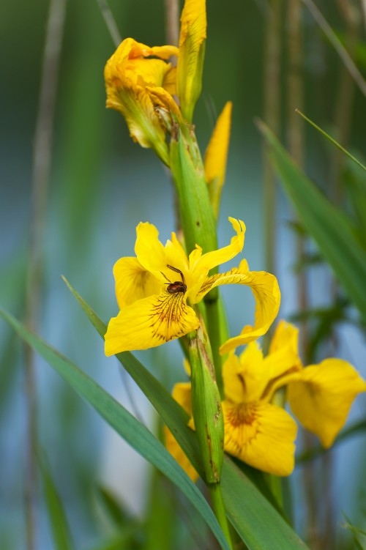
Postup stavby
Po vykopání jámy přijdou na řadu hydroizolace a instalace veškerých rozvodů pro odsávání a přečerpávání vody. Odvod vody z koupací části by měl být zajištěn horním odtokem. Přívod čisté vody z regenerační části by měl být veden tak, aby v celé koupací ploše jezírka stále mírně, ale rovnoměrně proudila voda. Je vhodnější používat typy čerpadel, která umožňují umístit přívodní a odvodové potrubí pod hladinu, zatímco samotná čerpací jednotka je přístupná ze břehu.
Podkladová geotextilie i hydroizolační fólie by měly přesahovat asi 50 až 70 cm přes okraj jezírka, což umožní jejich dostatečné upevnění do zhruba deset až patnáct centimetrů hluboké obvodové rýhy na břehu a zahrnutí okrajů hlínou a kameny.
Na dno koupací části se nasype vrstva hrubého štěrku a oblázků, regenerační část se vysype substrátem pro výsadbu rostlin.
Vhodnou kombinaci materiálů pro zajištění biologického čištění a filtrů či dalších zařízení pro fyzikální a chemické čištění by měla na základě vypočtených parametrů zajistit dodavatelská firma.
Výběr vhodných rostlin
I při volbě jakéhokoli podpůrného systému by měl být základ pro přirozený čisticí koloběh vždy založen na kombinaci vhodných rostlin.
Využívají se rostliny vodní, které zachycují nečistoty celým povrchem, ale i rostliny bahenní, které filtrují vodu přes své kořeny a oddenky. Zakořenění vodních rostlin v mělké regenerační části napomáhá i vrstva hrubého štěrku (kačírku).
Do čisticí části jezírka se nejčastěji vysazuje například rákos obecný, ostřice, orobinec, puškvorec obecný, sítina či stolístek vodní. Rostliny vysazujte na správná stanoviště, liší se hlavně hloubkou vody.
Až do hloubky třiceti centimetrů můžete sázet žabník jitrocelový (žabník vodní), šmel okolíkatý, ďáblík bahenní, ostřici štíhlou či kosatec žlutý.
Do hloubky až 50 centimetrů lze sázet například skřípinec dvoublizný, prustku bahenní či zevar vzpřímený. Až dva a půl metru vysoko může vyrůst například orobinec širokolistý, který může velmi zajímavě doplnit především velká zahradní jezírka.
Na břehy kolem regenerační nádrže patří například vrby, blatouchy či kosatce. Hladinu čisticí části mohou zdobit listy leknínů, stulíků či další rostliny kořenící na dně, avšak s plovoucími listy a květy.
www.jezirkanaklic.cz, www.ekozahrady.com, www.stavba-jezirek.cz
Text: Richard Guryča
Foto: Richard Guryča, Zdeněk Roller, Pavel Veselý, Petr Živný a Shutterstock

